Система изолятора линий громкоговорителей

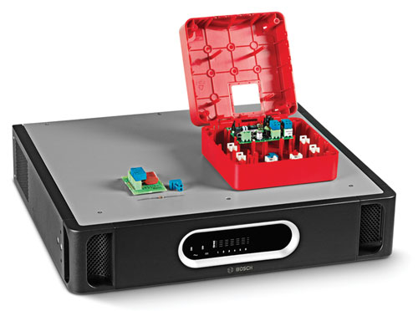
ru Технические характеристики
для архитекторов
и инженеров

Об этом документе

Назначение
При подготовке технического описания системы изолятора линий громкоговорителей Bosch, а также заявки на подряд или ценового предложения по такой системе может потребоваться представить подробное функциональное описание поставляемого оборудования. Технические характеристики для архитекторов и инженеров, приведенные в этой публикации, предназначены для указанных целей и могут копироваться и/или воспроизводиться по мере необходимости.

Область действия
Системой изолятора линий громкоговорителей Bosch следует пользоваться в сочетании с системой звуковой аварийной сигнализации Praesideo или системой голосового оповещения Plena. Эти технические характеристики для архитекторов и инженеров содержат только функциональное описание, относящееся к системе изолятора линий громкоговорителей Bosch.

Для кого предназначен документ
Эти технические характеристики для архитекторов и инженеров соответствуют потребностям подрядчиков, консультантов и других специалистов, занимающихся управлением проектами или проектированием, техническим описанием или подготовкой систем речевого/аварийного оповещения.

Авторские права
Компания Bosch Security Systems BV (Эйндховен), которой принадлежат авторские права на эти характеристики, разрешает специалистам и организациям воспроизводить их полностью или частично в целях составления заявок, технических описаний и связанной с ними документации в рамках деятельности по продажам и управлению проектами.

Формат документа
Технические характеристики для архитекторов и инженеров представлены как цифровой документ
в формате Word (.doc). Все ссылки на страницы, рисунки, таблицы и т. п. в этом цифровом документе содержат гиперссылки на соответствующие местоположения.

Содержание

1 Введение 4
2 Область применения технических
характеристик 4
3 Сводная информация о системе 4
3.1 Обзор системы 4
3.2 Функции системы 4
3.3 Аттестация и соответствие стандартам 5
3.4 Совместимость систем 5
3.5 Конфигурация системы 5
3.6 Установка системы и соединение
ее частей 6
3.7 Эксплуатация системы 6
3.8 Оперативное техническое
обслуживание системы 6
4 Технические характеристики 7
4.1 Основной блок 7
4.2 Изоляторная плата 8
4.3 Концевой резистор 8
4.4 Плата блокировки постоянного тока 9

Введение
Система изолятора линий громкоговорителей с минимальными затратами обеспечивает функционирование систем речевого и аварийного оповещения при пожаре и в других чрезвычайных ситуациях. Основное назначение системы — не допустить утраты функции воспроизведения звука в результате сбоя на линии громкоговорителей.

Она позволяет значительно сократить потребность в дорогостоящих кабелях E30 за счет применения метода контурного соединения. Система является полностью управляемой и настраиваемой в соответствии с установленной системой речевого/аварийного оповещения.

Допускаются следующие варианты применения:
- системы речевого оповещения с большими зонами охвата (более 25 громкоговорителей в одной зоне);
- аварийное оповещение, охватывающее несколько помещений в одной и той же противопожарной зоне.

Область применения технических характеристик
Эти технические характеристики относятся к подготовке, установке и техническому обслуживанию системы изолятора линий громкоговорителей.

Сводная информация
о системе

Обзор системы
Система изолятора линий громкоговорителей состоит из основного блока, изоляторных плат и платы блокировки постоянного тока.

Выходные устройства для зон в системе речевого/аварийного оповещения подключаются к основному блоку, обеспечивающему управление в общей сложности шестью 500-ваттными контурами громкоговорителей. Изоляторные платы, образующие последовательную цепочку в контуре громкоговорителей, служат для распределения аудиосигнала, поступающего из системы речевого/аварийного оповещения, между громкоговорителями.

Состояние каждого контура указывается светодиодным индикатором на передней панели основного блока. На ней также расположены светодиодные индикаторы состояния питания от сети и резервного аккумулятора. Все индикаторы неисправностей соединены с реле неисправностей на задней панели основного блока.
На задней панели располагаются соединения с компонентами системы, переключатель напряжения, выключатели питания от электросети и двухрядные переключатели, применяемые при настройке и тестировании.

На изоляторных платах располагаются два разъема аудиосигнала на 100 В для подключения к обеим сторонам контура громкоговорителей и еще один разъем аудиосигнала на 100 В для создания ответвления к одному или нескольким громкоговорителям. С помощью перемычек можно выбрать допустимый уровень мощности громкоговорителя (10, 36, 100 Вт или 10 Вт с фильтром управляющего сигнала 20 кГц) и другие параметры управления.

Изоляторная плата оснащена светодиодным индикатором тестирования/неисправности. Изоляторная плата монтируется в корпусе IP30 красного цвета. Для быстрого обнаружения неисправностей в системе монтаж платы в корпусе должен обеспечивать видимость светодиода.

Плата блокировки постоянного тока блокирует постоянный ток и обеспечивает защиту от перегрузки за счет ограничения тока. Ее соединения совпадают с соединениями изоляторной платы, что обеспечивает быстрое и удобное подключение контура громкоговорителей и ответвительных соединений (при нагрузке на громкоговоритель 10 Вт).

Функции системы
Основной блок предназначен для текущего контроля неисправностей в контуре громкоговорителей и отображения соответствующей информации на передней панели.

Основное назначение изоляторных плат:
- обнаружение и устранение коротких замыканий в смежной секции;
- обнаружение и устранение разрывов цепи, коротких замыканий и перегрузки в ответвлении.

Аттестация и соответствие стандартам
Обеспечивается соответствие системы изолятора линий громкоговорителей всем нормам и стандартам, применимым к оборудованию данного типа; ниже особо отмечены необходимая аттестация и обязательные стандарты.

Разрешения
Техника безопасности | согласно EN 60065
Излучение | согласно EN 55103-1
Помехоустойчивость | согласно EN 55103-2 и EN 50130-4
Морское оборудование | согласно EN 60945
Эвакуация | согласно EN 54-16

Соответствие стандартам
Система подходит  для эксплуатации в соответствии со стандартами | NEN2575, VDE0833 и BS5839
Эвакуация | согласно EN 60849

Помимо этого, обеспечивается соответствие системы всем применимым международным, государственным и местным нормативным актам в отношении проектирования, конструирования и монтажа электрооборудования.

Совместимость систем
Система изолятора линий громкоговорителей подвергается испытаниям на совместимость со следующими изделиями и сериями изделий

Серии изделий
- Система аварийной звуковой сигнализации Praesideo
- Система голосового оповещения (VAS) Plena
Усилители Praesideo
- Усилители мощности: PRS-1P500,
PRS-2P250 и PRS-4P125
- Базовые усилители: PRS-1B500,
PRS-2B250 и PRS-4B125
Блоки системы голосовой тревожной сигнализации Plena
- Контроллер голосовой тревожной сигнализации Plena: LBB1990/00
- Маршрутизатор голосовой тревожной сигнализации Plena: LBB1992/00
- Усилители мощности Plena: LBB1930/20, LBB1935/20 и LBB1938/20
Обеспечивается совместимость системы изолятора линий громкоговорителей с устройствами управления громкоговорителями семейства Praesideo (LBB4440/00, LBB4441/00, LBB4442/00 и LBB4443/00).

Конфигурация системы
Допускаются следующие варианты установки.

Вариант установки 1. Одна изоляторная плата для каждого громкоговорителя
При применении этого варианта в каждом контуре громкоговорителей допускается не более 50 изоляторных плат.

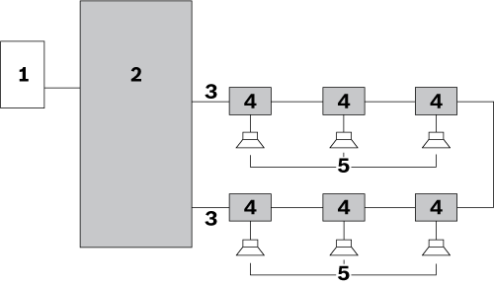

Вариант установки 2. Соединение ветви громкоговорителей с изоляторной платой

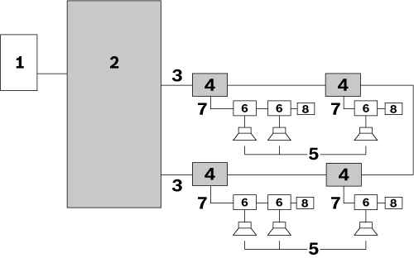

Вариант установки 3. Соединение громкоговорителей через изоляторные платы

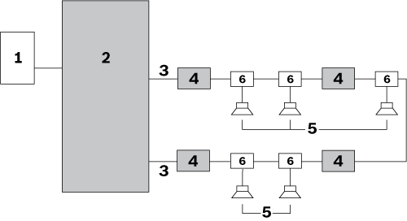

Комбинированная установка
Допускается сочетание различных вариантов установки.

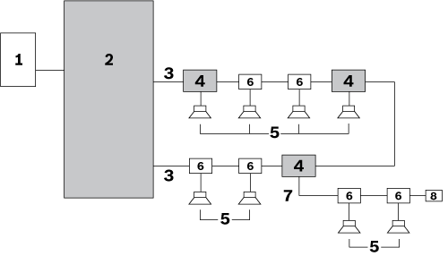

Номер | Элемент
1 | Выходное устройство для зоны системы речевого/аварийного оповещения
2 | Основной блок
3 | Контур громкоговорителей  (показан один контур)
4 | Изоляторная плата
5 | Громкоговоритель
6 | Плата блокировки постоянного тока

Установка системы и соединение ее частей
Основной блок устанавливается в одной или нескольких 19-дюймовых стойках.

Система монтируется в зависимости от метода контурных соединений. Все громкоговорители подключатся к системе посредством изоляторной платы, платы блокировки постоянного тока или конденсатора блокировки постоянного тока.

Максимально допустимый калибр кабелей, применяемых при монтаже контура громкоговорителей, составляет 2,5 мм². Максимально допустимая длина каждого контура громкоговорителей составляет 1000 м.

Максимально допустимая электрическая емкость кабелей в каждом контуре громкоговорителей составляет 600 нФ, включая емкость ответвления электрического кабеля.
Максимально допустимое совокупное полное сопротивление кабелей в каждом контуре составляет 24 Ом.

Максимально допустимая длина кабеля от ответвления до громкоговорителя составляет
50 м независимо от длины контура. Максимально допустимая нагрузка на плату блокировки постоянного тока составляет 20 Вт.

Эксплуатация системы
Система изолятора линий громкоговорителей является полностью управляемой. На передней и задней панелях основного блока не предусмотрены элементы управления для оператора.

На передней панели имеются светодиодные индикаторы, которые указывают на следующие состояния системы.
- Режим пошагового тестирования
- Неисправность
- Инициализация контура
- Рабочее состояние контура

На основном блоке также имеются индикаторы состояния питания от сети и резервного источника питания.

Основной блок, изоляторные платы и платы блокировки постоянного тока должны функционировать при максимальной рабочей температуре, составляющей 55 °C.

В системе предусматривается проверка состояния неисправности в главном контуре громкоговорителей.

Оперативное техническое обслуживание системы
Конструкция системы обеспечивает быстрое и эффективное обнаружение и устранение неисправностей сотрудниками эксплуатирующей организации. Для этого применяется режим пошагового тестирования. Предоставляются запасные части и инструкции.

Технические характеристики
Ниже указаны обязательные технические характеристики устройства.

Основной блок

Электрические характеристики

Питание от сети
Напряжение | 115/230 В переменного тока ±10 %, 50/60 Гц
Номинальные характеристики плавкого предохранителя | T6,3 А, 250 В
Пусковой ток | Время: < 10 мс; ≤ 30 А
Максимальная потребляемая мощность | 150 Вт

Источник питания от аккумулятора
Напряжение | 18 – 56 В постоянного тока; номинальное: 24 или 48 В постоянного тока
Уровень обнаружения неисправности резервного источника питания | 21 ± 1 В постоянного тока
Максимальный ток резервного источника питания | 4,5 А

Аппаратные интерфейсы
Аудио входы/аудио выходы 100 В  (контуры 1-6) | Съемный резьбовой разъем
Выход неисправности (контуры 1-6) | Плавающие контакты 24 В, 1 А
Реле неисправностей (кроме реле общей неисправности) | - Рабочее состояние: в норме без напряжения  - Нормально разомкнутый контакт разомкнут
Реле общей неисправности | - Рабочее состояние: отказ, не влияющий на работу системы; в норме под напряжением  - Нормально замкнутый контакт разомкнут (отказ, не влияющий на работу системы)

Рабочие характеристики
Макс. количество изоляторных плат в контуре | 50
Предельно допустимая мощность для одного контура | 500 Вт
Диапазон частот | от 50 Гц до 20 кГц

Потребляемая мощность при работе от аккумулятора 24 В

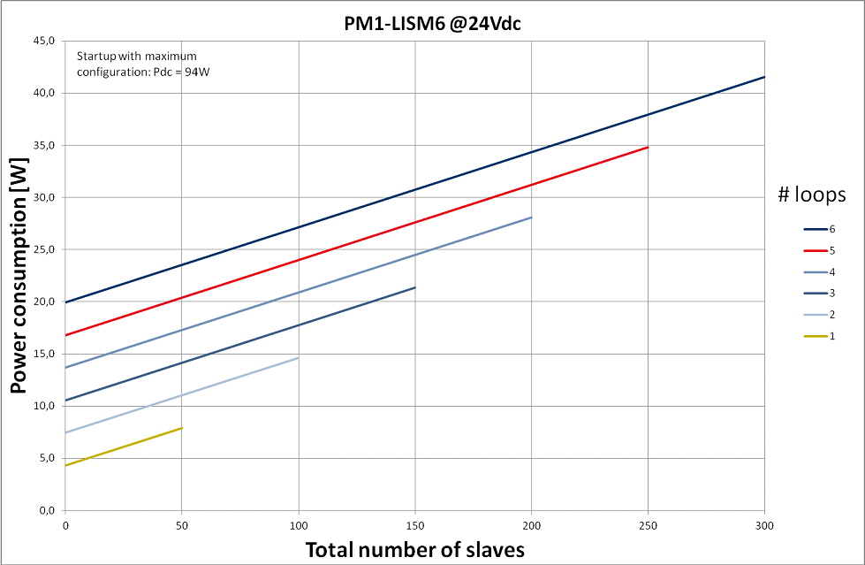

Потребляемая мощность при работе от аккумулятора 48 В

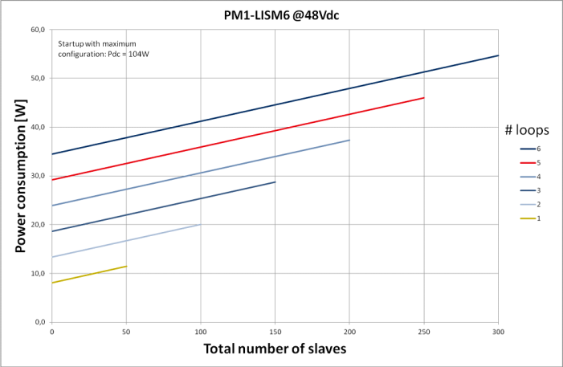

Механические характеристики

Размеры (В x Ш х Г)
При монтаже в 19-дюймовой стойке с помощью кронштейнов | 88 x 483 x 400 мм
перед кронштейнами | 40 мм
за кронштейнами | 360 мм
Масса | 15,9 кг
Монтаж | В 19-дюймовую стойку
Цвет | Темно-серый с серебристым

Условия эксплуатации

Рабочая температура | от -5 ºC до +55 ºC
Температура хранения | от -20 ºC до +70 ºC
Относительная влажность | 15–90 %
Атмосферное давление | 600 – 1100 гПа

Изоляторная плата

Электрические характеристики

Подключение контура громкоговорителей | Аудиосигнал 120 В переменного тока, макс. 5 А
Максимальная нагрузка громкоговорителя через контур | 500 Вт
Максимальная нагрузка-  через ответвление | 100 Вт
Индикатор неисправности при тестировании | Желтый
Кнопка тестирования | Кратковременное
Механические характеристики

Размеры (В x Ш х Г) | 78 x 60 x 32 мм
Корпус | 150 x 150 x 75 мм
Варианты монтажа | - Готовый монтаж в поставляемом корпусе  - Монтаж внутри громкоговорителя  - Монтаж в корпусе класса защиты IP-65 (требуется дополнительный монтажный кронштейн LBB 4446/00)
Масса | Прибл. 180 г
Цвет | Красный
Характеристики огнестойкости | UL60065
Класс защиты корпуса | IP30
Отверстия для кабелей | - 3 отверстия для проводов 6 мм  - 3 отверстия для проводов 9 мм

Условия эксплуатации

Рабочая температура | от -5 ºC до +55 ºC
Температура хранения | от -20 ºC до +70 ºC
Относительная влажность | 15–90 %
Атмосферное давление | 600–1100 гПа

Концевой резистор

Электрические характеристики

Концевой резистор | Резистор 47 кОм, > 0,5 Вт

Плата блокировки постоянного тока

Электрические характеристики

Подключение контура громкоговорителей X1, X2 | Аудиосигнал 120 В переменного тока, макс. 5 А
Максимальная нагрузка громкоговорителя через контур | 500 Вт
Ответвление X3 | 20 Вт на-ответвление
Фильтр верхних частот | - 67 Гц при нагрузке 20 Вт  - 34 Гц при нагрузке 10 Вт

Механические характеристики

Размеры (В x Ш х Г) | 60 x 45 x 30 мм
Монтаж | Монтируется внутри громкоговорителя (требуется дополнительный монтажный кронштейн LBB 4446/00)
Масса | Прибл. 16 г

Условия эксплуатации

Рабочая температура | от -5 ºC до +55 ºC
Температура хранения | от -20 ºC до +70 ºC
Относительная влажность | 15–90 %
Атмосферное давление | 600–1100 гПа

Дополнительные сведения см. на веб-сайте www.boschsecurity.com

© 2014 Bosch Security System BV
Сведения в документе могут быть изменены без предварительного уведомления
03-2014 V1.1

